1.Какая их этих машин легковая

a)  b)  c) 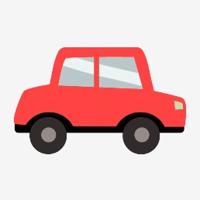

2.Выбери картинку на который мальчик поступил правельно

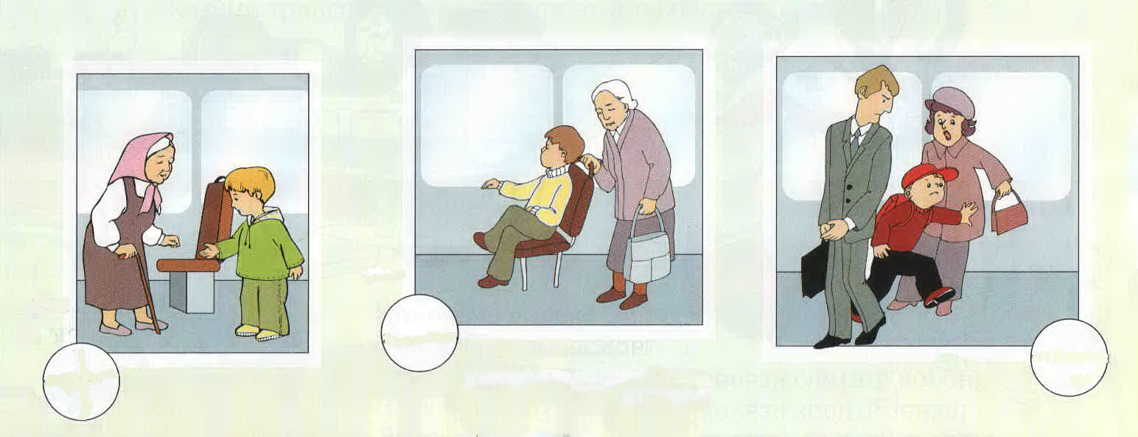

3.

a) 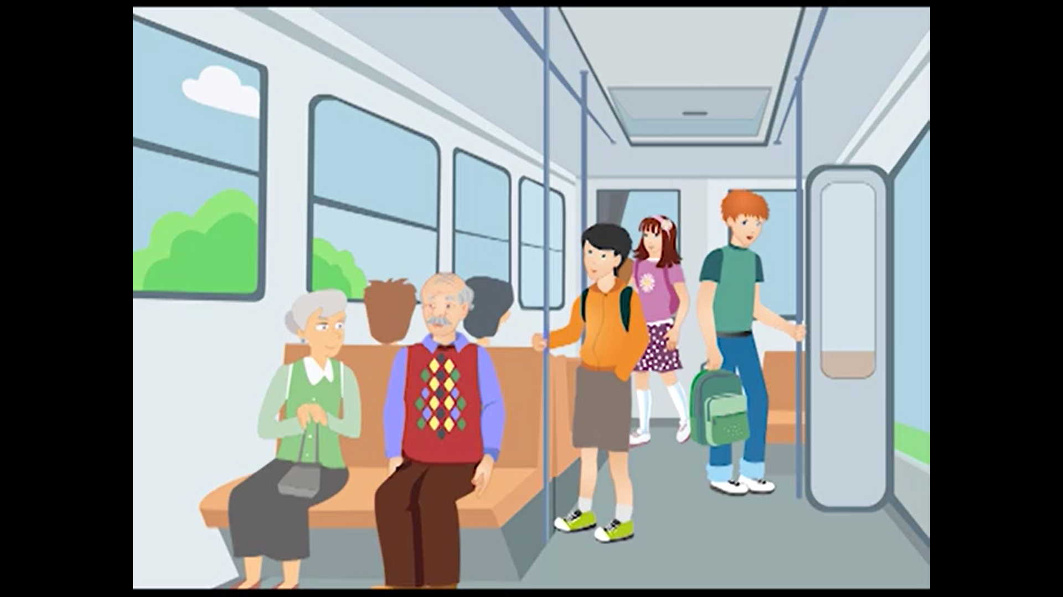

b) 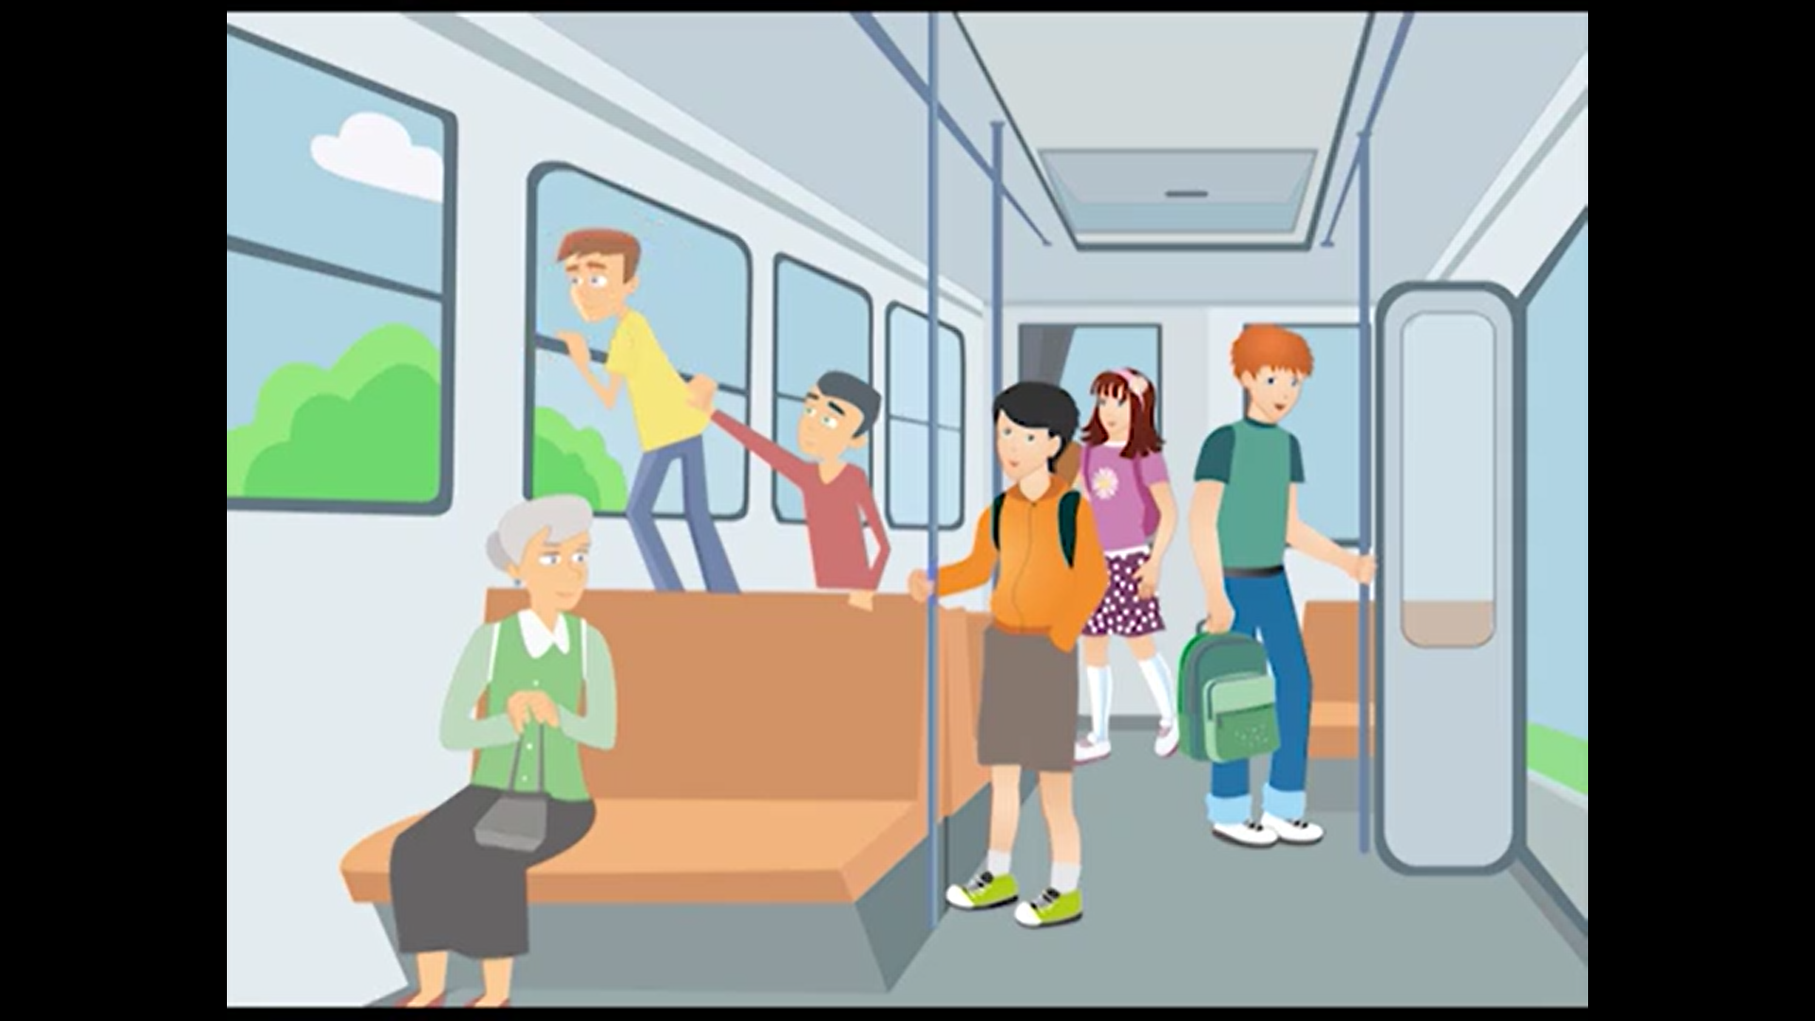

c) 